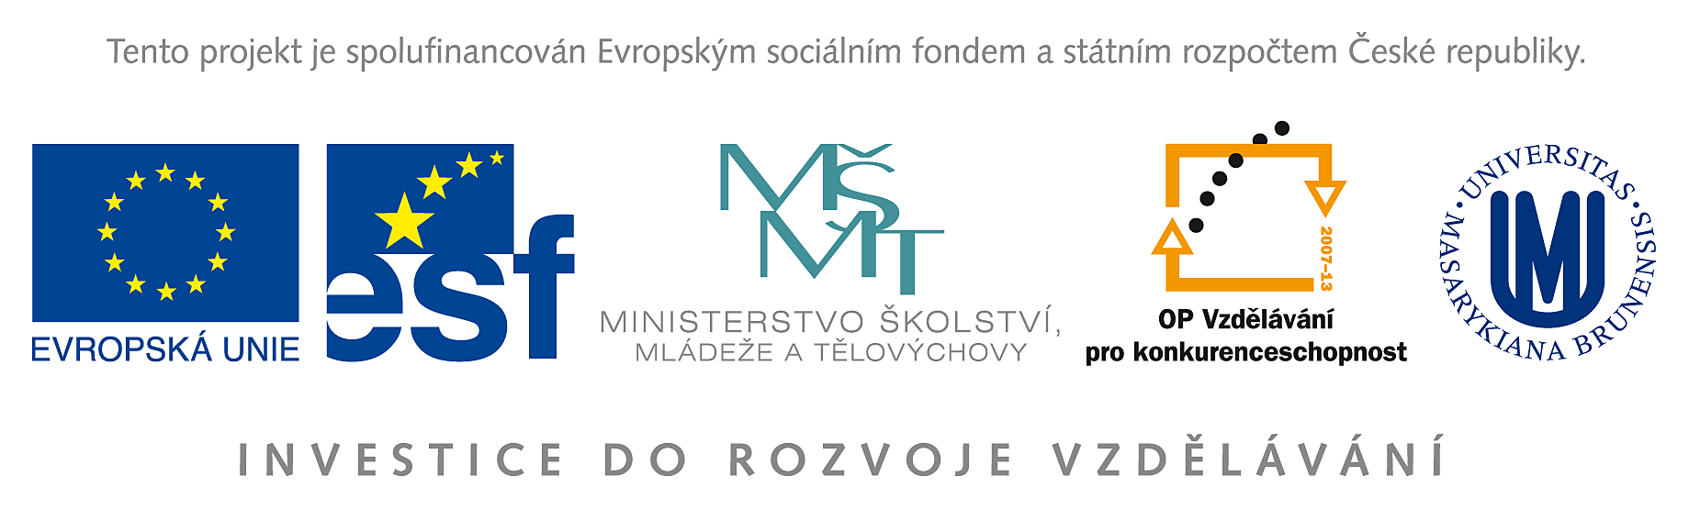

Výzva k podání nabídek

(pro účely uveřejnění na www.msmt.cz nebo www stránkách krajů)

Číslo zakázky (bude doplněno MŠMT v případě IP, v případě GP ZS) | C/09/063
Název programu: | Operační program Vzdělávání pro konkurenceschopnost
Registrační číslo projektu | CZ.1.07/2.3.00/09.0187
Název projektu: | Vzdělávání v moderních metodách archeologické praxe
Název zakázky: | Letecká fotogrammetrie
Předmět zakázky (služba/dodávka/stavební práce) : | služba
Datum vyhlášení zakázky: | 5. 11. 2009
Název/ obchodní firma zadavatele: | Masarykova univerzita, Filozofická fakulta, Ústav archeologie a muzeologie
Sídlo zadavatele: | Arna Nováka 1, 602 00 Brno
Osoba oprávněná jednat jménem zadavatele, vč. kontaktních údajů (telefon a emailová adresa) | Prof. PhDr. Josef Krob, CSc.  tel.: 549491545, jokr@phil.muni.cz
IČ zadavatele: | 00216224
DIČ zadavatele: | CZ00216224
Kontaktní osoba zadavatele, vč. kontaktních údajů (telefon a emailová adresa): | PhDr. Miroslava Pluháčková, tel.: 724507200, mirapluh@seznam.cz (organizace), Mgr. Petr Dresler, Ph.D., tel. 605439135, dresler@phil.muni.cz (odbornost)
Lhůta pro podávání nabídek (data zahájení a ukončení příjmu, vč. času) | Od 6. 11. 2009 do 25. 11. 2009, 12.00 hod.
Popis předmětu zakázky: | Předmětem zakázky je služba:  - letecké měřické snímkování fotogrammetrickou kamerou v měřítku snímkování max. 1:3000 v období vegetačního klidu 2–3 požadovaných lokalit v rozsahu maximálně 1 km²  - fotogrammetrické zaměření DMT – přesnost určení 3D polohy mp menší než 0,2 m  - zpracování ortofotomapy s velikostí obrazového pixelu 0,1 m  - vizualizace 3D dat (vrstevnicový plán , 3D pohledy z vybraných směrů, řezy apod.)
Předpokládaná hodnota zakázky v Kč: | 126.045,- Kč bez DPH, (150.000,- Kč s DPH)
Typ zakázky | veřejná zakázka malého rozsahu
Lhůta dodání (zpracování zakázky)/ časový harmonogram plnění/ doba trvání zakázky | březen–květen 2010, březen–květen 2011, březen–květen 2012
Místa dodání/převzetí nabídky: | Nabídka bude prokazatelně doručena v písemné podobě, v zalepené obálce s textem „Letecká fotogrammetrie – NEOTEVÍRAT“ nejpozději do 20. 11. 2009, 12.00 hod. na adresu:  Masarykova univerzita, Filozofická fakulta, Ústav archeologie a muzeologie, Arna Nováka 1, 602 00 Brno. Otvírání obálek proběhne 26. 11. 2009
Hodnotící kritéria: | Nabídky budou hodnoceny podle kritéria:  1. výše celkové nabídkové ceny (50%)  2. kvalita poskytované služby dodavatelem (50%)
Požadavky na prokázání splnění základní a profesní kvalifikace dodavatele na základě zadávací dokumentace: | - Základní a profesní kvalifikace:  Splnění základních kvalifikačních předpokladů dle § 53 Zákona prokáže dodavatel čestným prohlášením majícím náležitosti uvedené v § 62 odst. 2 zákona č. 137/2006 Sb. (dodavatel může využít přiložený vzor, který tvoří přílohu A zadávací dokumentace).  Splnění profesních kvalifikačních předpokladů prokáže dodavatel předložením dokladů dle § 54 písm. a), b) zákona č. 137/2006 Sb. Všechny dokumenty o kvalifikaci musejí být buď originály nebo ověřené kopie.
Požadavek na uvedení kontaktní osoby uchazeče: | Uchazeč ve své nabídce uvede kontaktní osobu ve věci zakázky, její telefon a e-mailovou adresu.
Požadavek na písemnou formu nabídky (včetně požadavků na písemné zpracování smlouvy dodavatelem): | Nabídka musí být zadavateli podána v písemné formě, v uzavřené a neporušené obálce označené slovem „NEOTEVÍRAT“ a názvem zakázky. Požadavek na písemnou formu je považován za splněný tehdy, pokud je nabídka podepsána osobou oprávněnou jednat jménem uchazeče. Nabídka musí obsahovat návrh smlouvy podepsaný oprávněnou osobou, prohlášení uchazeče o vázanosti celým obsahem nabídky po celou dobu běhu zadávací lhůty a cenu uvedenou bez DPH i s DPH. Ze zadávacího řízení budou vyloučeny ty nabídky, které nesplňují zadavatelem stanovené požadavky nebo neobsahují zadavatelem požadované náležitosti.
Povinnost uchovávat doklady a umožnit kontrolu: | Ve smlouvě uzavírané s vybraným dodavatelem bude dodavatel zavázán povinností uchovávat doklady související s plněním této zakázky a povinností umožnit subjektům oprávněným k výkonu kontroly projektu, z jehož prostředků je dodávka hrazena, provést kontrolu dokladů. souvisejících s plněním zakázky, a to po dobu danou právními předpisy ČR k jejich archivaci (zákon č. 563/1991 Sb., o účetnictví, a zákon č. 235/2004 Sb., o dani z přidané hodnoty).
Další podmínky pro plnění zakázky:* | Zadavatel si vyhrazuje právo na změnu nebo úpravu podmínek stanovených ve výzvě, a to buď na základě žádosti uchazeče o dodatečné informace nebo z vlastního podnětu. Změnu obsahu výzvy zadavatel oznámí písemně všem uchazečům, kterým byla výzva poskytnuta a současně uchazečům, kteří o ni požádali.¨  Zrušení řízení  Zadavatel je oprávněn zrušit veřejnou zakázku malého rozsahu kdykoli do doby uzavření smlouvy.
*nepovinný údaj

Kontaktní osoba pro případ doplnění formuláře před jeho uveřejněním na www.msmt.cz/ www stránky ZS.

Jméno: | Miroslava
Příjmení: | Pluháčková
E-mail: | mirapluh@seznam.cz
Telefon: | 724 507 200

Jméno: | Petr
Příjmení: | Dresler
E-mail: | dresler@phil.muni.cz
Telefon: | 605439135

Číslo zakázky bude doplněno MŠMT/ZS před zveřejněním.
Uveďte hodnotu zakázky bez DPH a v závorce s DPH.
Uveďte, zda se jedná o zakázku nadlimitní, podlimitní či malého rozsahu.
Pokud je požadováno pro vybraný druh výběrového řízení dle hodnoty předpokládané ceny dodávky

